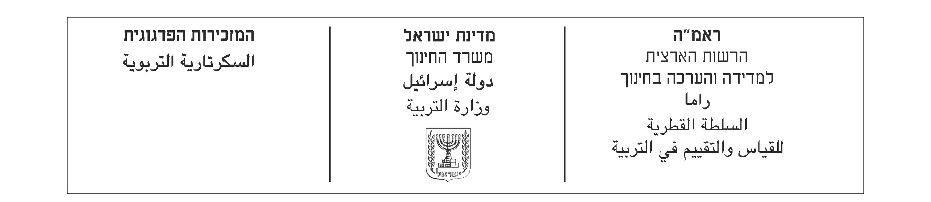

משימה בעברית לכיתות ו

הבנת הנקרא של סיפור
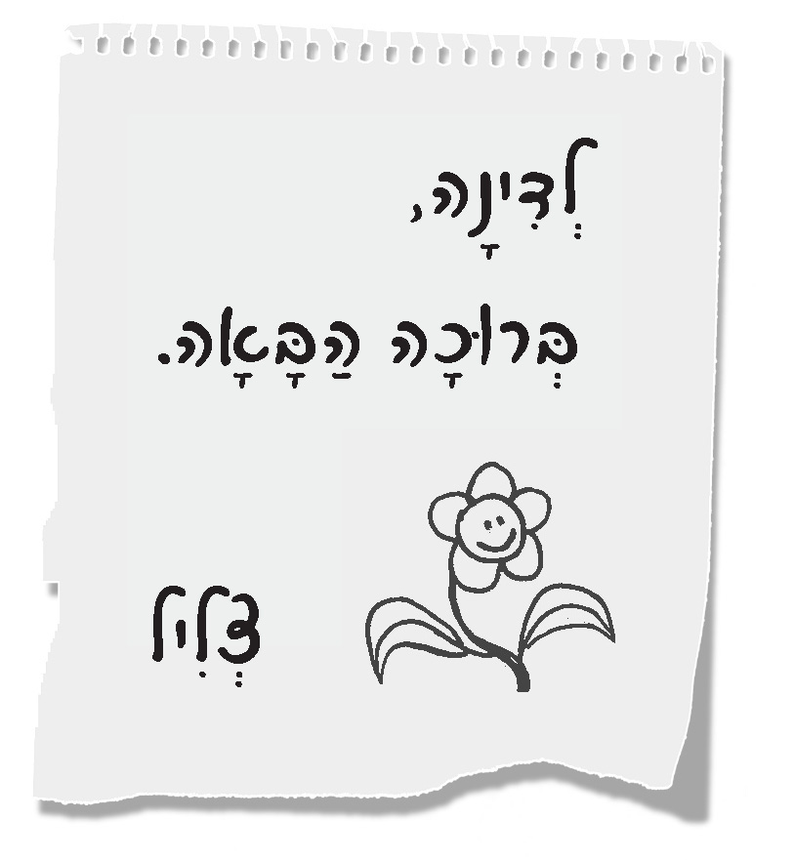

קִרְאוּ אֶת הַסִפּוּר שֶׁלִפְנֵיכֶם, וַעֲנוּ עַל הַשְׁאֵלוֹת שֶׁאַחֲרָיו. |  | اقرأوا القصّة التالية، ثمّ أَجيبوا عن الأسئلة التي تليها.

הַיוֹם הָרִאשׁוֹן הֲכִי קָשֶׁה
נִכְנַסְתִי לַכִּתָה. כֻּלָם כְּבָר יָשְׁבוּ בִּמְקוֹמָם. אֵיפֹה אֵשֵׁב? כֻּלָם מִסְתַכְּלִים עָלַי, גַם הַמוֹרָה.
1
2
3
4
5
6
7
8
9
10
"שָׁלוֹם," אָמַרְתִי.
"שָׁלוֹם. וּמִי אַתְ?" שָׁאֲלָה אוֹתִי הַמוֹרָה.
"אֲנִי דִינָה," אָמַרְתִי.
חָשַׁבְתִי בְּלִבִּי: שֶׁלֹא תַגִיד אֶת זֶה, אֲבָל הִיא כֵּן אָמְרָה: "בַּנְדוֹרָה דִינָה, זֹאת אַתְ?"
"כֵּן, זֶה הַשֵׁם שֶׁלִי," עָנִיתִי. שָׁמַעְתִי קוֹלוֹת שֶׁל צְחוֹק. אוּף... שׁוּב הַשֵׁם הַמְעַצְבֵּן הַזֶה! כָּל-כָּךְ רָצִיתִי לְהֵעָלֵם, לֹא לִהְיוֹת שָׁם!
"יֵשׁ מָקוֹם בַּסַפְסָל הָאַחֲרוֹן. שְׁבִי שָׁם," אָמְרָה הַמוֹרָה.
הָלַכְתִי לְכִווּן הַסַפְסָל וְהִרְגַשְׁתִי שֶׁכָּל הָעֵינַיִם מַבִּיטוֹת בִּי.
11
12131415
אֲנִי כָּל-כָּךְ מְקַוָה שֶׁאֵשֵׁב לְיַד יַלְדָה חַבְרוּתִית, אַךְ לֹא! אֵיזֶה יוֹם אָיֹם! עַל יָדִי יוֹשֶׁבֶת יַלְדָה בַּיְשָׁנִית. הִיא אֲפִלוּ לֹא הֵרִימָה מַבָּט. הִיא סְתָם צִיְרָה. אֲבָל מָה אִכְפַּת לִי אִם הִיא מַבִּיטָה אוֹ לֹא? מַזָל שֶׁאֲנִי יוֹשֶׁבֶת בַּסַפְסָל הָאַחֲרוֹן, אֶפְשָׁר לָנוּחַ, אֶפְשָׁר לִנְשֹׁם. בְּעֶצֶם אִי-אֶפְשָׁר. כֻּלָם מִסְתַכְּלִים אֲחוֹרַנִית, רוֹצִים לִרְאוֹת אֶת הַתַלְמִידָה הַחֲדָשָׁה.
לְאַחַר מִכֵּן אָמְרָה הַמוֹרָה: "בְּרוּכִים הַבָּאִים לְכִתָה ו", וְאָז הַיַלְדָה שֶׁיָשְׁבָה לְפָנַי הִסְתוֹבְבָה פִּתְאוֹם. הִיא זָרְקָה פֶּתֶק עַל הַשֻׁלְחָן שֶׁלִי, וּבוֹ רָאִיתִי צִיוּר שֶׁל פֶּרַח וְגַם כַּמָה מִלִים.
1617
18

1920
21

צְלִיל? זֶה הַשֵׁם שֶׁלָה? אֵיזֶה שֵׁם זֶה? הִיא הִסְתוֹבְבָה וְחִיְכָה אֵלַי. יַלְדָה נֶחְמָדָה, עֵינַיִם חוּמוֹת, תַלְתַלִים. נִרְאֵית חַבְרוּתִית. חִיַכְתִי אֵלֶיהָ.
אוּלַי הַיוֹם הַזֶה לֹא יִהְיֶה כָּל-כָּךְ נוֹרָא בְּסוֹפוֹ שֶׁל דָבָר?

מְעֻבָּד לְפִי הַיוֹם הָרִאשׁוֹן הֲכִי קָשֶׁה. נָאוֹר, לֵאָה. מָסָדָה, 1988.
הַשְאֵלוֹת |  | الأسئلة

1. הַקִיפוּ נָכוֹן אוֹ לֹא נָכוֹן לְיַד כָּל מִשְׁפָּט לְפִי הַסִפּוּר. |  | 1. أَحيطوا بدائرة "صحيح" أو "غير صحيح" بجانب كلّ جملة بحسب القصّة.
א. כָּל הַתַלְמִידִים עָמְדוּ כְּשֶׁדִינָה נִכְנְסָה לַכִּתָה. נָכוֹן / לֹא נָכוֹן
ב. דִינָה אָמְרָה שָׁלוֹם כְּשֶׁנִכְנְסָה לַכִּתָה. נָכוֹן / לֹא נָכוֹן
ג. הַמוֹרָה שָׁאֲלָה אֶת דִינָה: "וּמִי אַתְ?" נָכוֹן / לֹא נָכוֹן

2. לְפִי הַסִפּוּר יַלְדֵי הַכִּתָה צָחֲקוּ (שׁוּרָה 7).
א. מָה הִצְחִיק אֶת יַלְדֵי הַכִּתָה?

ב. הַאִם לְדַעְתְכֶם הַיְלָדִים הִתְנַהֲגוּ יָפֶה כַּאֲשֶׁר צָחֲקוּ?
הַסְבִּירוּ אֶת הַתְשׁוּבָה שֶׁלָכֶם.

3. הַשְׁלִימוּ אֶת הַמִשְׁפָּט בְּמִלָה אַחַת מִשׁוּרוֹת  10–13 בַּסִפּוּר. |  | 3. أَكْمِلوا الجملة بكلمة واحدة تَجِدونَها في الأسطر 10–13 في القصّة.
דִינָה רָצְתָה לָשֶׁבֶת לְיַד יַלְדָה , אֲבָל הִיא יָשְׁבָה לְיַד יַלְדָה בַּיְשָׁנִית.

4. בְּשׁוּרָה 12 כָּתוּב: "הִיא אֲפִלוּ לֹא הֵרִימָה מַבָּט."
מָה פֵּרוּשׁ הַמִלִים הֵרִימָה מַבָּט בַּמִשְׁפָּט הַזֶה?

1  עָנְתָה
2 הִסְתַכְּלָה
3 צִיְרָה
4 הֻפְתְעָה

5. בְּשׁוּרוֹת 17–18 כָּתוּב: "הִיא זָרְקָה פֶּתֶק עַל הַשֻׁלְחָן שֶׁלִי, וּבוֹ רָאִיתִי צִיוּר שֶׁל פֶּרַח וְגַם כַּמָה מִלִים."
לְמָה הַכַּוָנָה בַּמִלָה בּוֹ?

1  לַפֶּתֶק
2 לַשֻׁלְחָן
3 לַפֶּרַח
4 לַצִיוּר

6. כִּתְבוּ מִסְפָּר (מ-2 עַד 5) לְיַד כָּל מִשְׁפָּט, לְפִי הַסֵדֶר הַנָכוֹן שֶׁל הָאֵרוּעִים. |  | 6. اُكْتُبوا رقمًا (من 2 إلى 5) بجانب كلّ جملة بحسب التسلسل الصحيح للأحداث.

 צְלִיל הִסְתוֹבְבָה וְחִיְכָה אֶל דִינָה.
 צְלִיל זָרְקָה פֶּתֶק לְדִינָה.
 הַמוֹרָה בִּקְשָׁה מִדִינָה לָשֶׁבֶת בַּסַפְסָל הָאַחֲרוֹן.
 דִינָה הִתְיַשְׁבָה לְיַד יַלְדָה שֶׁצִיְרָה.
 דִינָה, הַתַלְמִידָה הַחֲדָשָׁה, נִכְנְסָה לַכִּתָה.
1

7. בְּסוֹף הַסִפּוּר חָשְׁבָה דִינָה: "אוּלַי הַיוֹם הַזֶה לֹא יִהְיֶה כָּל-כָּךְ נוֹרָא בְּסוֹפוֹ שֶׁל דָבָר?"
מַדוּעַ הִיא חָשְׁבָה כָּךְ?
1  כִּי הִיא פָּגְשָׁה מוֹרָה חֲדָשָׁה.
2 כִּי הִיא הִכִּירָה יַלְדָה נֶחְמָדָה.
3 כִּי הִיא יָשְׁבָה בַּסַפְסָל הָאַחֲרוֹן.
4 כִּי הִיא הִשְׁתַתְפָה בְּשִׁעוּר מְעַנְיֵן.

8. הַשְׁלִימוּ אֶת הַמִשְׁפָּטִים שֶׁלִפְנֵיכֶם לְפִי הַדֻגְמָה. שִׂימוּ לֵב לַמִלִים הַמֻדְגָשׁוֹת. |  | 8. أَكْمِلوا الجمل التالية بحسب المثال. اِنْتَبِهوا إلى الكلمات المكتوبة بِلَون غامق.

דֻגְמָה | مثال:
הַמוֹרָה נִכְנְסָה לַכִּתָה, וְכֻלָם הִסְתַכְּלוּ עָלֶיהָ .

א. אָמִיר נִכְנַס לַכִּתָה, וְכֻלָם הִסְתַכְּלוּ .
ב. יוּסֻף וְנַבִּיל נִכְנְסוּ לַחֲדַר הַמוֹרִים, וְכֻלָם הִסְתַכְּלוּ .
ג. אֲנִי וַאֲחוֹתִי נִכְנַסְנוּ לַחֲדַר הַמַחְשֵׁב, וְכֻלָם הִסְתַכְּלוּ .
9. הִפְכוּ אֶת הַמִשְׁפָּטִים שֶׁלִפְנֵיכֶם מִנְקֵבָה לְזָכָר. |  | 9. حَوِّلوا الجمل التالية من المؤنّث إلى المذكّر.

נְקֵבָה | זָכָר
א. הַתַלְמִידָה עוֹמֶדֶת לְיַד הַשֻׁלְחָן.
ב. הַיַלְדָה הִסְתוֹבְבָה וְחִיְכָה.
ג. הִיא לֹא הֵרִימָה מַבָּט.

10. כִּתְבוּ אֶת הַמִסְפָּרִים שֶׁבַּסוֹגְרַיִם בְּמִלִים וּבַצוּרָה הַנְכוֹנָה. |  | 10. اكتبوا بالكلمات وبالشكل الصحيح الأعداد الوارِدة بين القوسَيْن.

דֻגְמָה | مثال:
הַמוֹרָה כָּתְבָה עַל הַלוּחַ אַרְבַּע מִלִים.
(4)

א. יֵשׁ לִי חֲבֵרִים טוֹבִים.
(3)
ב. יַלְדָה נִכְנְסָה לַכִּתָה.
(1)
ג. עַל הַסַפְסָל יוֹשְׁבוֹת יְלָדוֹת.
(6)
ד. בַּכִּתָה שֶׁלָנוּ יֵשׁ תַלְמִידִים.
(25)
11. הַשְׁלִימוּ אֶת הַסִימָן הַמַתְאִים בְּכָל מַלְבֵּן: נְקֻדָה אוֹ  סִימַן שְׁאֵלָה  .  ? |  | 11. اكتبوا علامة الترقيم الملائمة في كلّ مستطيل: نقطة أو علامة سؤال  .  ?

לַכִּתָה שֶׁלָנוּ נִכְנְסָה תַלְמִידָה חֲדָשָׁה יוּסֻף שָׁאַל אוֹתָה: "אֵיךְ קוֹרְאִים לָךְ אֵיפֹה אַת גָרָה "

